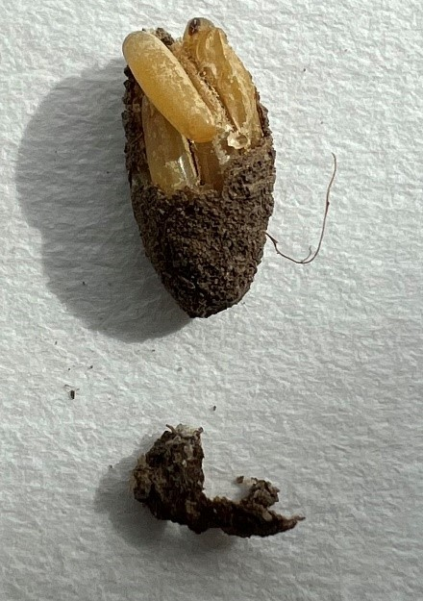
Специалистами филиала «Россельхозцентр» по Красноярскому краю ведутся обследования на зимующий запас особо опасных вредителей (нестадные саранчовые, луговой мотылек и мышевидные грызуны). Почвенные раскопки на наличие перезимовавшего запаса коконов и кубышек. А так же маршрутные обследования на мышевидных. Уже обследовано 10 районов общей площадью 7,71 тыс.га из них заселено 7,51 тыс.га.
НЕСТАДНЫЕ САРАНЧОВЫЕ. На выявление зимующего запаса нестадных саранчовых раскопки проведены в 9 районах на площади 4,40 тыс. га. Заселена вся обследованная площадь с средней численностью 3,2 экз./м². Максимальное количество кубышек 8 куб/м2 обнаружено на пастбище 500 га в Новоселовском районе.
ЛУГОВОЙ МОТЫЛЕК. Обследовано 4,64 тыс.га. Коконы вредителя обнаружены на 0,98 тыс.га в Курагинском районе, с средней численностью 1,7 экз./м2.
МЫШЕВИДНЫЕ ГРЫЗУНЫ. На выявление состояния популяции в ранневесенний период обследования проведены на площади 7,30 тыс. га. Заселено грызунами 97 % площади с средней плотностью 44,38 жилых нор/га. Максимальная плотность заселения 101 жилых нор/га выявлена на сенокосе 220 га в Каратузском районе.

